品牌商城
1、品牌商城的导航栏有如模拟并简化的现实生活中的购物商城，强调模拟导航楼层的抽象视觉效果。商城楼层功能按照《购物街》的大类划分数量决定导航楼层数量；以上功能层均依据品牌入驻数量进行显示，显示品牌LOGO；
2、对于品牌商城导航栏的感觉，需要让用户感觉到的是：鼠标移入任何一个功能层（如：第一层，影像电器层，下设视频入驻品牌若干，数量超出排列要求的视频品牌以<更多>点击后得以体现；第二层，音响电器层，下设音频入驻品牌若干，数量超出排列要求的品牌以<更多>点击后得以体现，等等）的任何一个品牌，点击后，用商城“某”层“店面导向图”显示所有该层品牌店的分布并运用设计突出该进入位置的品牌店，继续点击突出显示的品牌，则进入该品牌店浏览购物。
3、对于导航栏的顶端（上端），告知下一站将要到达的品牌店名称和上一站将要到达的品牌店的名称，以及目前所浏览的品牌店的名称。所有品牌店均有店面顺序编号，例如：平达品牌专卖店，所处商城位置为1层，店面位置为1号，则鼎鼎商城平达品牌专卖店的店面门牌号为：DS1-001专卖厅。此编号显示在“店面导向图”的相应位置，并现实LOGO。
4、当用户点击进入某品牌店浏览购物时，此时页面当以一定的设计氛围体现该品牌的一贯风格。<商城导航>继续存在，以小篇幅增加<店面商品导航>于<商城导航>下方。
专卖店页面内容组成包括：《品牌介绍》、《店长推荐》、《促销专栏》、《全部商品》等。

页面导航：页面的主导航图片上的导航文字不是特别的清晰，并且最好做出来 一个鼠标特效，现在的鼠标特效不明显；
产品的最终页面：现在产品的最终页面上没有多张图片展示的地方，需要加上多张图片展示；
鼎鼎资讯页面：鼎鼎资讯页面的视频部分按照http://www.hsn.com/这个网站上的视频页面效果做；如图：
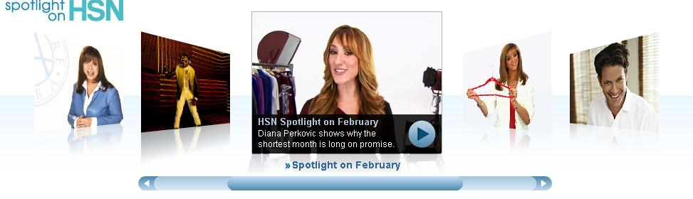
首页左边的导航样式需要再调整一下，现在添加字多了会出现不整齐；
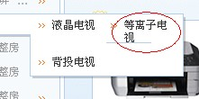
首页的交换广告调窄一些，可以是现在一半；

